Листок 11. 19 января 2009 года.
Задачи на прямой, на плоскости и в пространстве.
- Дядя Федор, кот Матроскин, Шарик и почтальон Печкин сидят на скамейке. Если Шарик, сидящий справа от всех, пересядет и займёт место между дядей Федором и котом, то уже кот станет крайним справа. В каком порядке они сидят?
- Можно ли покрасить прямую в два цвета так, чтобы любые две точки на расстоянии 1 сантиметр были
а) разного цвета?
б) одного цвета? (при этом оба цвета должны быть использованы)
- Разделите фигуру, изображенную на рисунке, на четыре равные части.
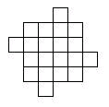
- Сколько треугольников изображено на следующих рисунках?
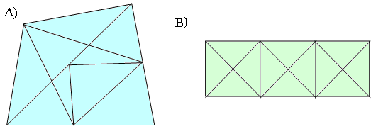
- Вернувшись из экспедиции, мореплаватель рассказал, что остров Буян разделён на четыре королевства, причем каждое граничит с тремя остальными. Можно ли ему верить? Если нет, объясните, почему. Если да, то нарисуйте возможную карту острова Буян.
- Двенадцать спичек выложены так, как показано на рисунке.

Посчитайте, сколько здесь квадратов. Выполните следующие задания:
а) уберите 2 спички так, чтобы образовалось 2 неравных квадрата;
б) переложите 3 спички так, чтобы образовалось 3 равных квадрата;
в) переложите 4 спички так, чтобы образовалось 10 квадратов.
При выполнении заданий лишних спичек оставаться не должно, т.е.
каждая спичка должна быть задействована в образовании некоторого квадрата.
- Комната имеет форму куба. Гусеница сидит в одном из углов комнаты и хочет проползти в противоположный по кратчайшему пути. Как ей это сделать?
- У Буратино была бумага, с одной стороны оклеенная полиэтиленом. Он сделал заготовку, изображенную на рисунке, чтобы склеить из нее пакет для молока.
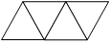
Лиса Алиса сказала, что может сделать другую заготовку и склеить такой же пакет. Какую?

